Муниципальное автономное дошкольное образовательное учреждение
центр развития ребёнка – детский сад № 16 «Петушок»

Наглядно-дидактическое пособие
«Губка Боб квадратные штаны»
для закрепления представлений о
геометрических фигурах
в художественно-эстетическом развитии дошкольников

Разработчик: Бобрыш О.А.

Пояснительная записка

Исторически, математика играла важную роль в изобразительном искусстве. Согласно современным взглядам, математика и изобразительное искусство очень удалённые друг от друга дисциплины, первая - аналитическая, вторая - эмоциональная. Однако есть много художников, у которых математика находится в центре внимания. Это Леонардо да Винчи, В.Кандинский, А.Фантанов. Познание геометрических фигур, их свойств и отношений расширяет кругозор детей, позволяет им более точно и разносторонне воспринимать форму окружающих предметов, что положительно отражается на их продуктивной деятельности (рисование, лепка, аппликация). Во всем, что нас окружает, можно отыскать элементы геометрии. Стол может быть круглым или квадратным, наши дома – параллелепипеды и т.д. Не наблюдали, как рисуют художники? Они сначала намечают контуры предмета с основой из геометрических фигур, а уж затем проводят вокруг них плавные линии. Они видят мир геометрическим, а ровные или мягкие линии лишь скрывают настоящую суть вещей. В педагогике для детей дошкольного возраста есть даже целое направление, где ребят учат во всем видеть чистые геометрические фигуры. Это педагогика Марии Монтессори. Она считала, что чистые геометрические фигуры способствуют лучшему развитию детей и их ориентации в мире. Нельзя сказать, что эта система идеальна, но она нашла своих сторонников. А теперь давайте вспомним произведения художников эпохи модернизма и постмодернизма. Перед глазами встают картины, наполненные квадратами, треугольниками, кругами, трапециями и всевозможными фигурами, окрашенными в разные цвета. Так живописцы новой эпохи видели мир, и этому должно было основание. Они пытались передать этот мир нетронутым человеческими руками. Их стремлением было показать, что все мы и все предметы вокруг нас состоят из геометрических фигур. Весь наш мир, если присмотреться, — сплошная геометрия.
Как использовать геометрические фигуры в работе с детьми по художественно-эстетическому развитию? Вполне понятно, что встаёт вопрос: одно дело художники, но зачем детям такое видение мира? Конечно, картинки с животными из геометрических фигур не ставят целью навязать малышу неординарное видение мира. Однако почему бы ни показать, что и такая трактовка всего, что нас окружает, возможна. По картинкам можно интересно и увлекательно изучать названия геометрических фигур. От простого показа и повторения ребёнок быстро устаёт и начинает отказываться от занятий, даже если их проводит мама в домашних условиях. Другое дело, если фигуры необходимо отыскать в животных. Тут просыпается неподдельное любопытство. Когда вы полностью изучите с ребёнком названия фигур и их внешний вид, попросите ребёнка проявить своё видение мира. Пусть для примера будет взято животное или любой предмет. Спросите: на какую геометрическую фигуру он похож. Такие упражнения: — развивают наблюдательность; — совершенствуют логическое и пространственное мышление; — способствуют видению скрытого за внешней оболочкой предмета. Малыш учится видеть и наблюдать то, что не могут или не умеют видеть другие. Это ли не воспитание художника и творческой личности? А можно поиграть в обратную игру. Представьте, что вы художники-абстракционисты. Пусть один из вас нарисует что-нибудь, состоящее из геометрических фигур, а другой попытается отгадать, что нарисовано. Живописцы постмодернизма часто зашифровывали свои рисунки на полотне, заполненной квадратами, прямоугольниками, трапециями… такие же головоломки предлагали ранее детские журналы. Вы и сами можете создать такую головоломку: нужно лишь немного фантазии и взгляд на мир сквозь призму геометрии.

Введение

На одном из моих занятий, по изобразительной деятельности, тема которого была «Кони пасутся», я столкнулась с такой проблемой: детям сложно изобразить задуманный предмет. «Я не могу, у меня не получится!!!» - говорили многие. И тогда я решила поэкспериментировать и выбрала тему по самообразованию «Геометрия вокруг нас», «Геометрия в рисовании». Мы рассматривали геометрические фигуры, составляли из них знакомые детям предметы в аппликации, а затем начали использовать их в рисовании простых предметов, каждый раз усложняя. Дети были в восторге, они понимали, что на самом деле рисовать очень просто, если использовать геометрию. На лепке мы тоже использовали в качестве помощников геометрические фигуры, но здесь уже нам были нужны объёмные фигуры. Чтобы детям было проще и интереснее запомнить, чем же отличаются плоские геометрические фигуры от объёмных, я решила «смастерить» себе помощника, мультипликационного героя, известного всем детям Губку Боба квадратные штаны. Ведь у него даже имя связано с геометрией.
Данное наглядно-дидактическое пособие разработано для закрепления представлений о геометрических фигурах в художественно-эстетическом развитии для детей старшего и подготовительного возраста. Его можно использовать в НОД, в индивидуальной и подгрупповой работе, и в самостоятельной деятельности по желанию детей.
Цель: раскрытие и развитие индивидуальных творческих способностей детей посредством изучения и использования принципов геометрического формообразования.
Задачи:
1. Научить способам и приёмам составления изображения, при помощи плоских геометрических фигур.

2. Закрепить знания понятий «Вверху – внизу», «Большой – маленький», «Справа – слева», « Четыре основных цвета».
3. Сформировать навыки использования геометрических фигур в творческом создании форм.
4.Делать обобщение, классифицировать фигуры
5.Углубление представлений о свойствах геометрических фигур
6.Преобразование геометрических фигур в художественно-эстетическом развитии
7.Установление связей и отношений между фигурами

Ожидаемый результат
Дети способны воспринять геометрическую фигуру как эталон (яблоко, мяч – это шар, т. е. абстрагировать признак формы от других признаков предметов (цвета, величины, расположения в пространстве, пропорций частей). Повышение у детей уровня знаний о геометрических фигурах, умение отличать близкие по форме плоские и объёмные фигуры. Могут устанавливать связь между свойствами фигуры и её названием, находят геометрические фигуры в окружающих предметах, способны провести обобщение по форме. Развитие в детях коммуникативных, познавательных и творческих способностей.

Описание
наглядно-дидактического пособия «Губка Боб квадратные штаны»
Представляю вашему вниманию моего помощника Губку Боба квадратные штаны. Это пособие помогает детям проще и интереснее запомнить, чем же отличаются плоские геометрические фигуры от объёмных.
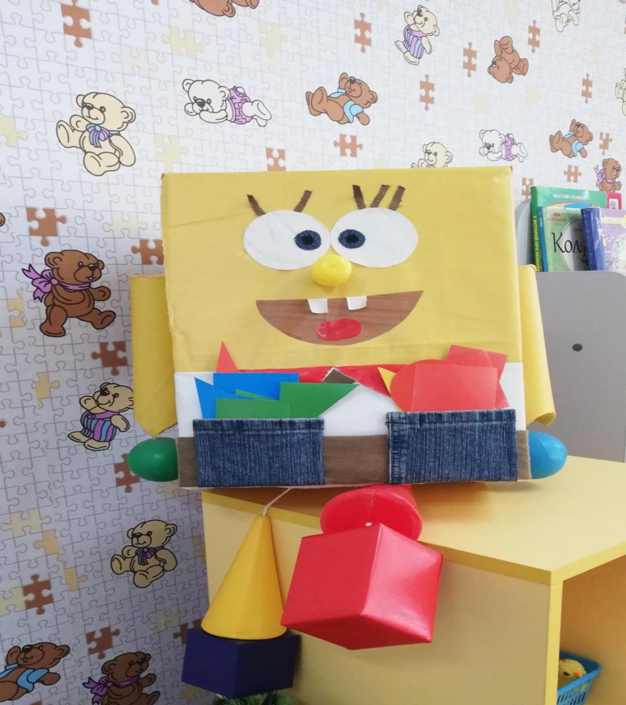
Для изготовления данного пособия мне понадобились:
Туловище изготовлено из картонной коробки, обклеенной цветной клеёнкой. Руки - из втулок от бумажных полотенец, тоже обклеенные цветной клеёнкой. Кисти - мячики из пластмассы разного цвета. Ноги - пластмассовые конусы разного цвета и картонные коробочки разные по размеру, обклеенные самоклеящейся бумагой разного цвета. На передней части пособия наклеены глаза (круг), рот (полукруг). На нижней части наклеены два кармана, в которых находятся картонные геометрические фигуры. Сзади пособия расположен рюкзачок с различными дидактическими заданиями.
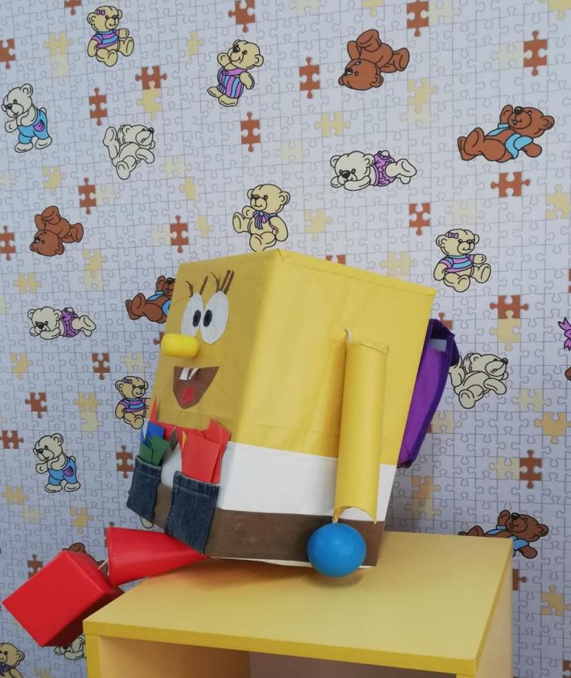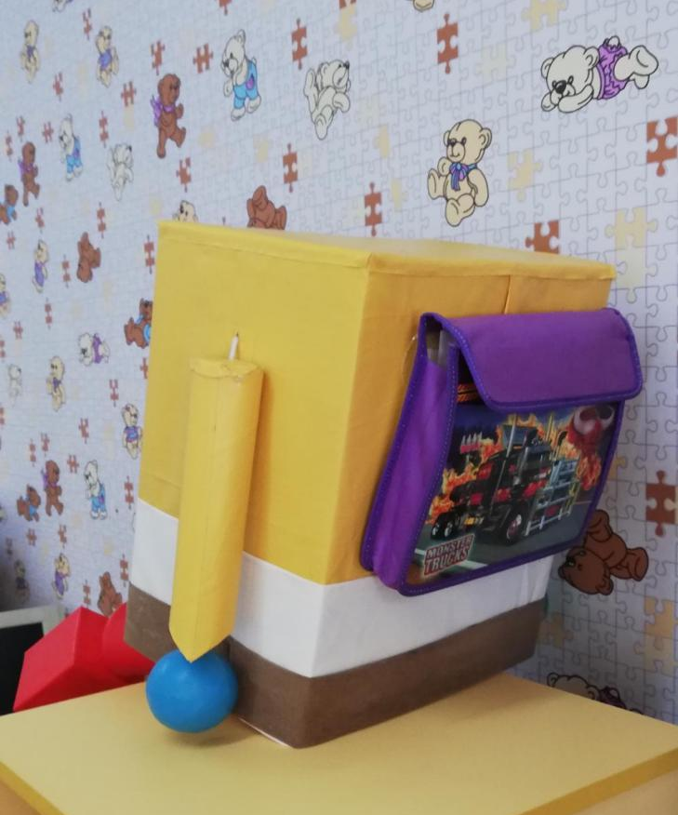
С помощью разработанного мною пособия, геометрические фигуры начинают восприниматься детьми как эталоны, с помощью которых познание структуры предмета, его формы и размера осуществляется не только в процессе восприятия той или иной формы зрением, но и путём активного осязания, ощупывания её под контролем зрения и обозначения словом. Совместная работа всех анализаторов способствует более точному восприятию формы предметов. Чтобы лучше познать предмет, дети стремятся коснуться его рукой, взять в руки, повернуть; причём рассматривание и ощупывание различны в зависимости от формы и конструкции познаваемого объекта. Поэтому основную роль в восприятии предмета и определении его формы имеет обследование, осуществляемое одновременно зрительным и двигательно-осязательным анализаторами с последующим обозначением словом. Однако у дошкольников наблюдается весьма низкий уровень обследования формы предметов; чаще всего они ограничиваются беглым зрительным восприятием и поэтому не различают близкие по сходству фигуры. Сопоставляя объёмные и плоские фигуры на этом пособии, дети находят уже общность между ними («У куба есть квадраты», «У бруса - прямоугольники, у цилиндра - круги» и т.д.). Сравнение фигуры с формой того или иного предмета помогает детям понять, что с геометрическими фигурами можно сравнивать разные предметы или их части.
Так, постепенно геометрическая фигура становится эталоном определения формы предметов.

Игры и упражнения
с использованием наглядного пособия
«Губка Боб квадратные штаны»:
- Рассматривание геометрических фигур из которых состоит Губка Боб:
- как называется фигура?
- на что похожа?
- Обследование фигур (стороны, углы, их свойства)
- Выявление свойств фигур (стоит, катится)
- Сравнение с уже знакомой фигурой: квадрат - прямоугольник, треугольник –квадрат .(Приложение №1)
Упражнения на закрепление знаний о геометрических фигурах (на данном наглядно-дидактическом пособии, спереди, имеются кармашки с плоскими геометрическими фигурами) :
- Найди такую же фигуру
- Сложи картинку из геометрических фигур
- Покажи задуманную фигуру (по описанию) (Приложение № 2)
Игровые упражнения:
- «Угадай цвет»
- «Помоги Губке Бобу отобрать похожие фигуры»
- «Покажи красный большой квадрат. Назови, какие ещё есть красные фигуры»
- «Отгадай, какую фигуру я задумала (большой не квадрат, не круг, не треугольник)»
- «А теперь ты загадай фигуру, а мы отгадаем»
- «Я покажу фигуру – а ты подбери знаки к ней»
- «Третий лишний»
- «Найди два одинаковых треугольника»
- «Чем похожи? Чем отличаются?»
- Лишняя фигура:
- найти лишнюю фигуру
- назвать, по какому признаку фигура лишняя.
На задней стороне наглядного пособия «Губка Боб квадратные штаны» находится рюкзачок с заданиями. (Приложение 3,4,5,6,7)

Заключение:

Учиться рисовать — это непросто. Даже некоторые взрослые не умеют рисовать. На самом деле, научиться рисовать может каждый. Самый простой способ — это рисование предметов на основе геометрических фигур. Вы убедитесь сами, что в основе любого предмета лежат те или иные геометрические фигуры. Нужно только их увидеть.
В результате работы с наглядно-дидактческим пособием «Губка Боб квадратные штаны» выявлено повышение уровня знаний детей о названиях объёмных геометрических фигур, форме, цвете. Были получены системные знания об отличии плоских геометрических фигур от объёмных. Сформировались навыки использования геометрических фигур в творческом создании форм. Дети научились способам и приёмам составления изображения, при помощи плоских геометрических фигур.
Таким образом, в результате использования в своей работе данного наглядно-дидактического пособия я пришла к выводу, что оно способствуют развитию навыков в художественно-эстетической деятельности при помощи геометрических фигур.
Я уверена, что моё наглядно-дидактическое пособие «Губка Боб квадратные штаны» заинтересует многих педагогов и поможет детям в лепке, рисовании, аппликации.

Приложение № 1

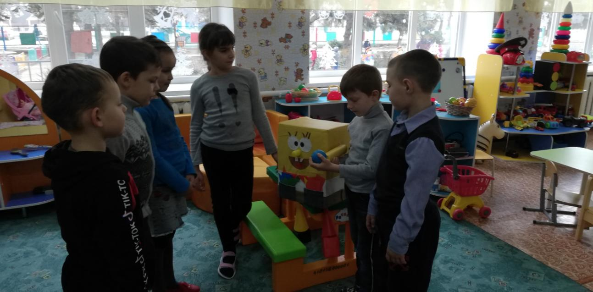
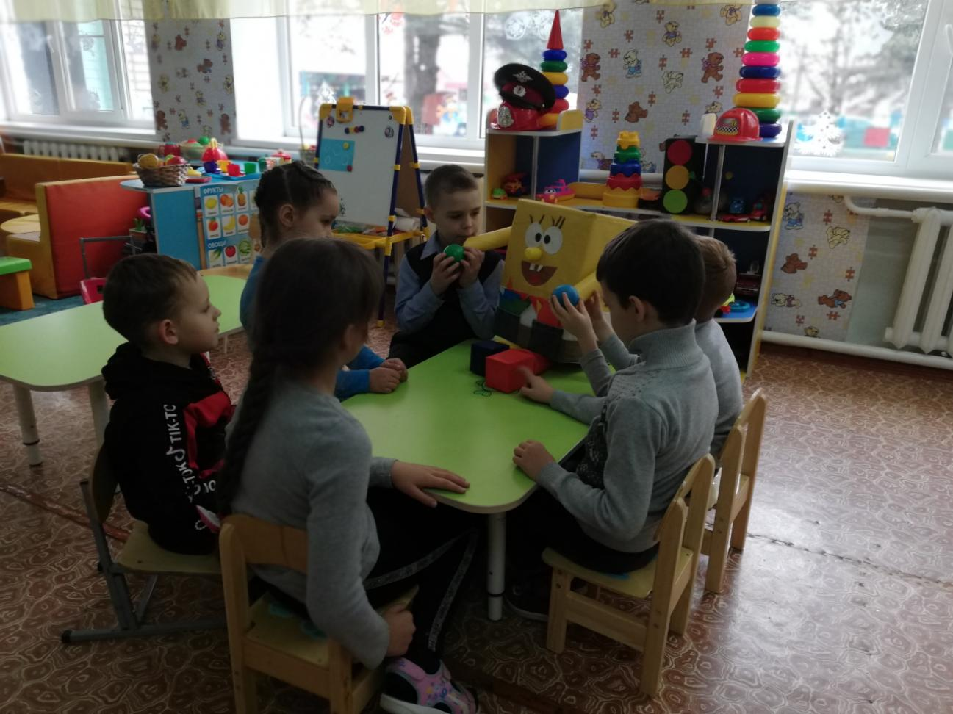

Приложение № 2

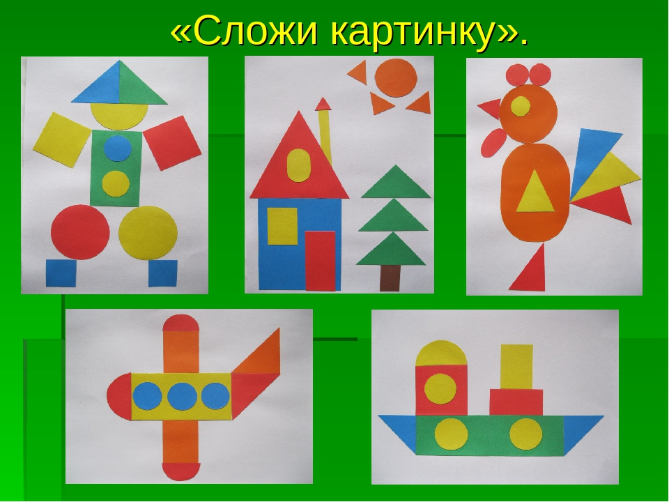

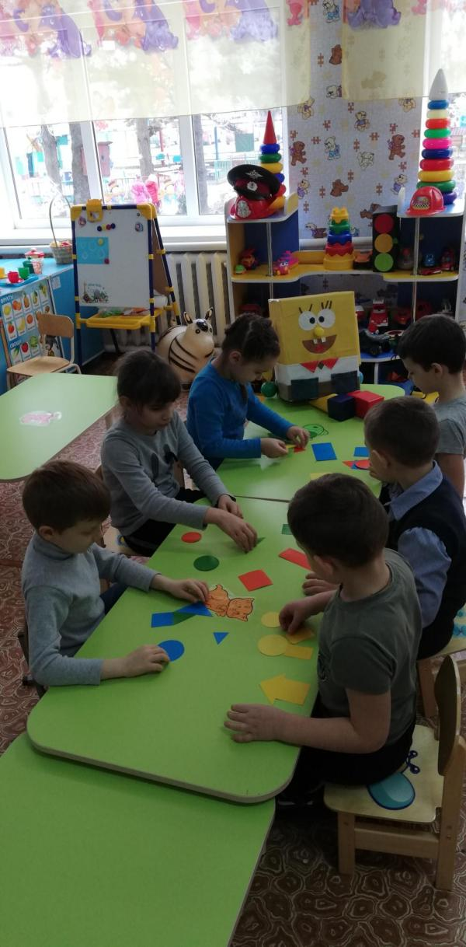
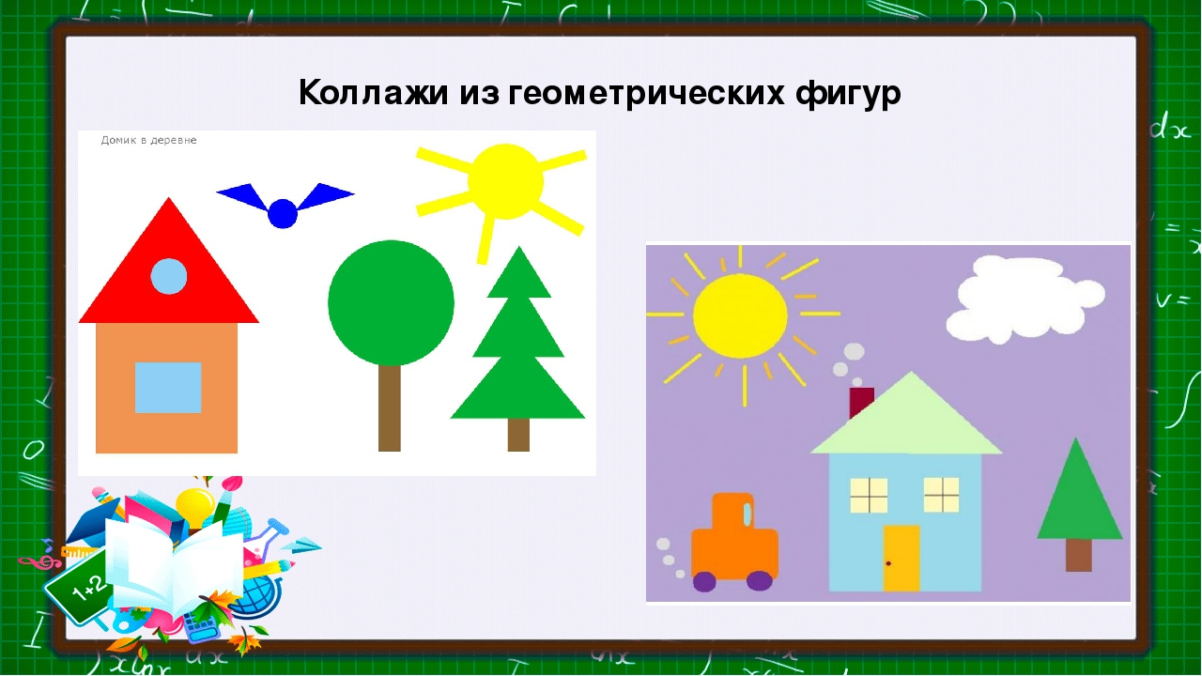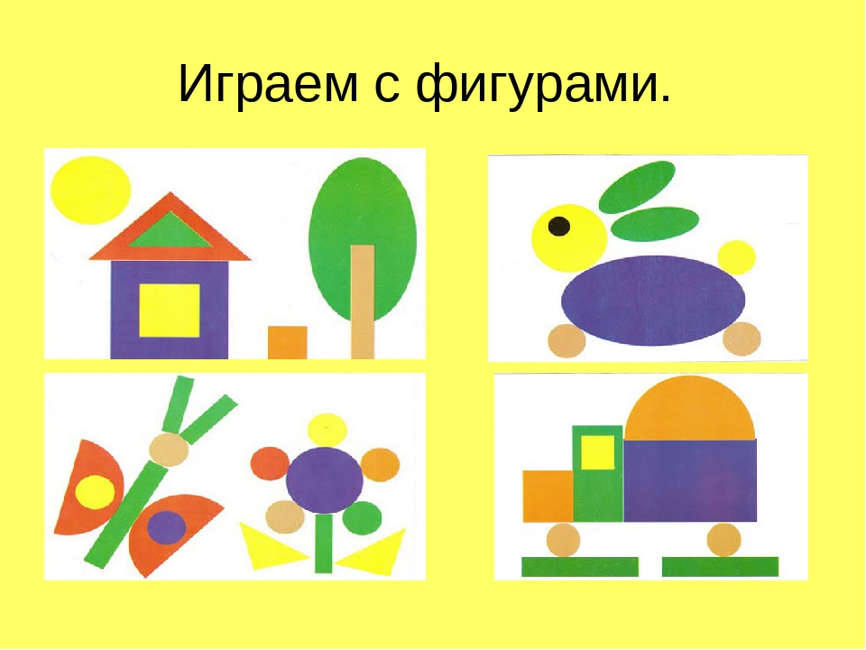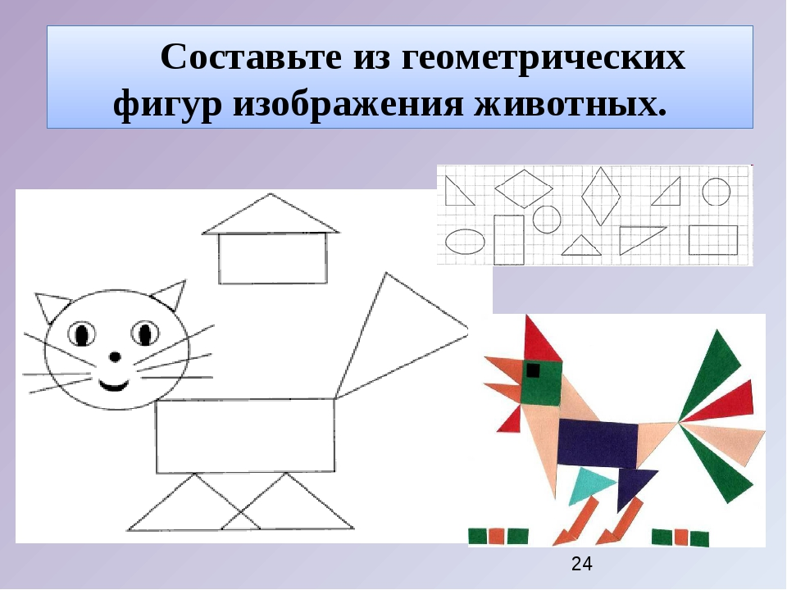

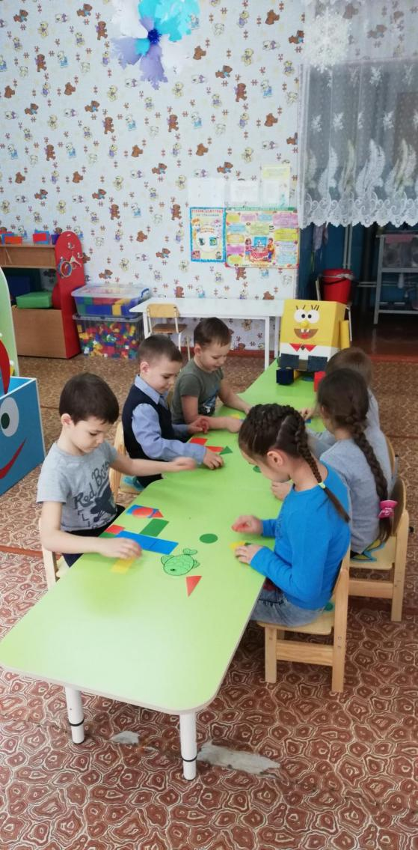

Приложение № 3

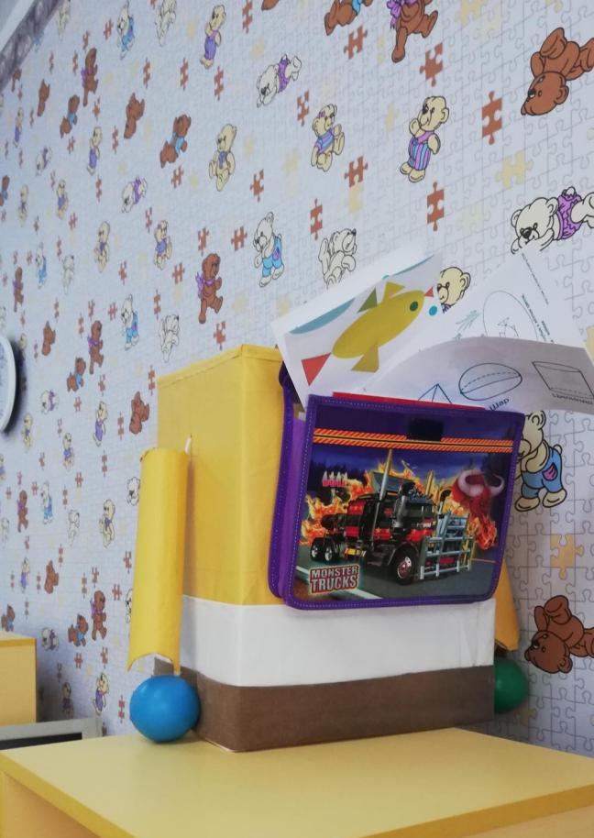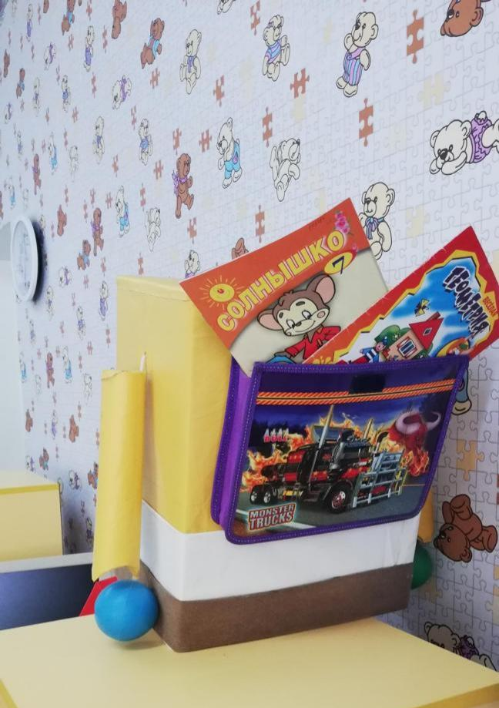

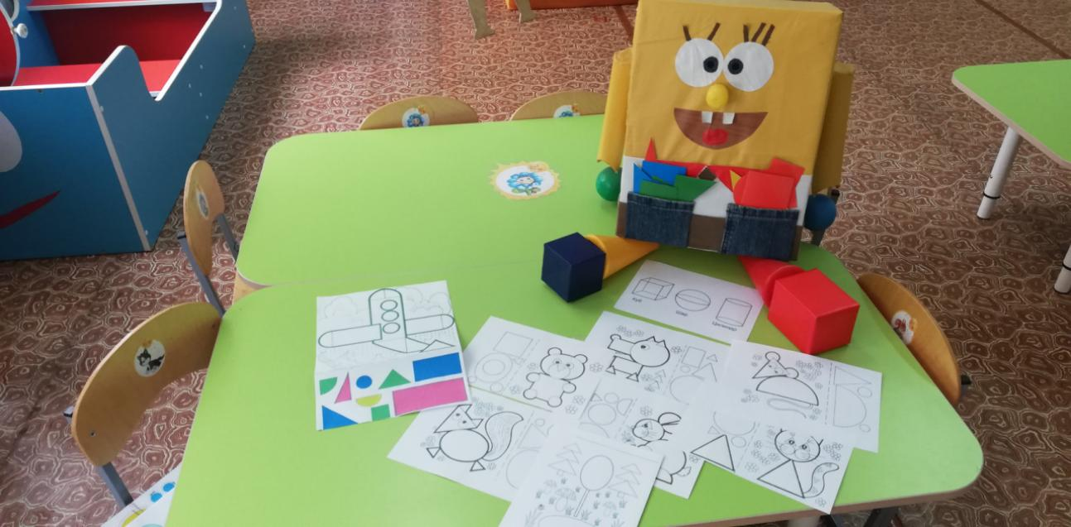
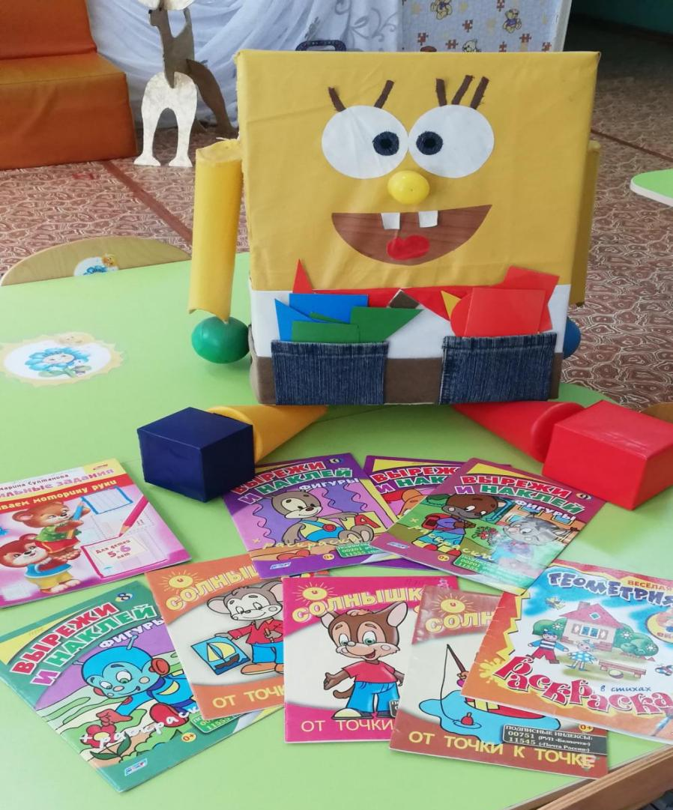

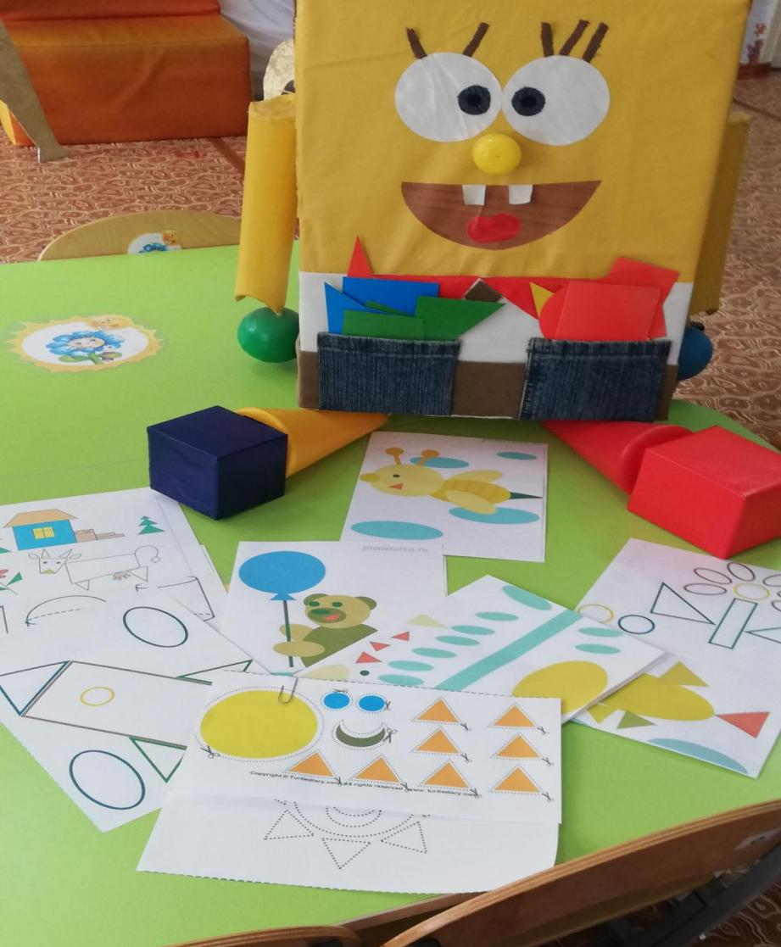

Приложение № 4

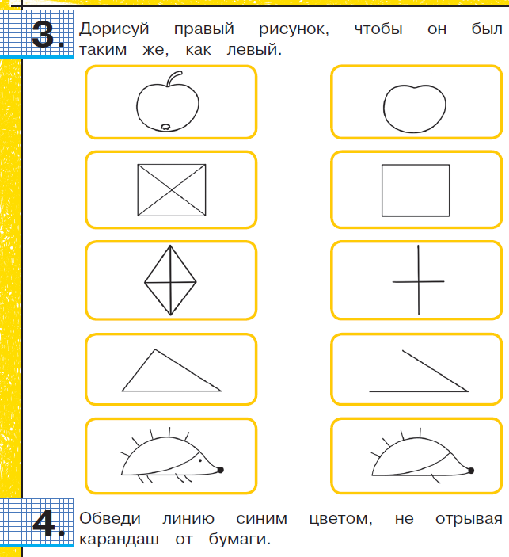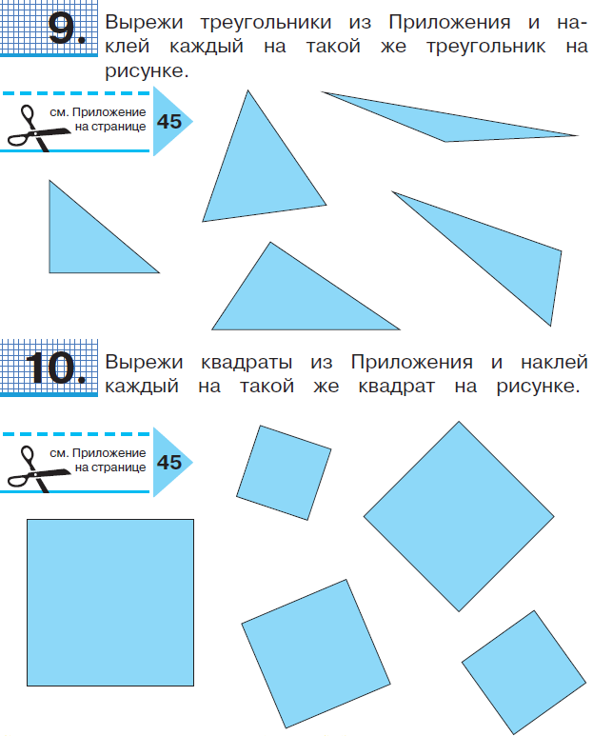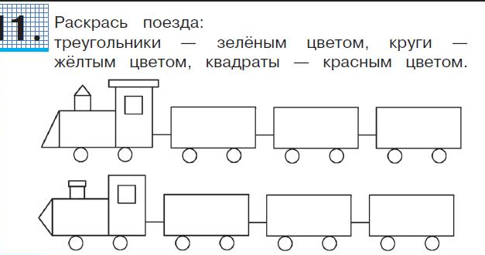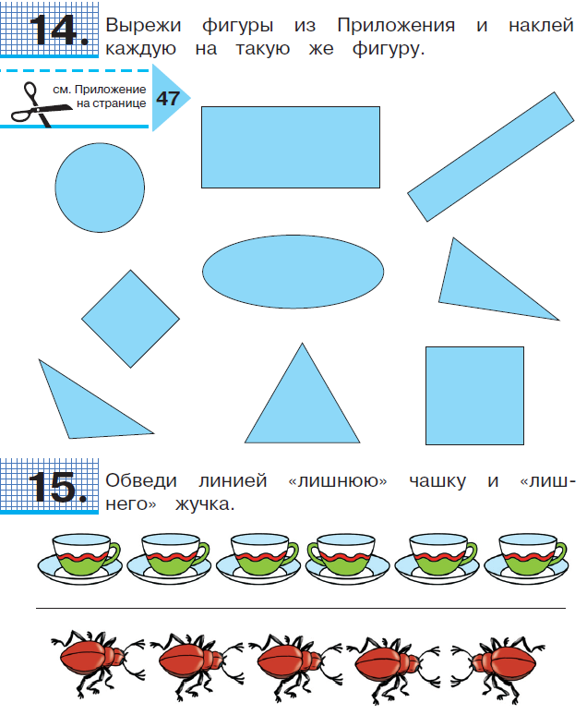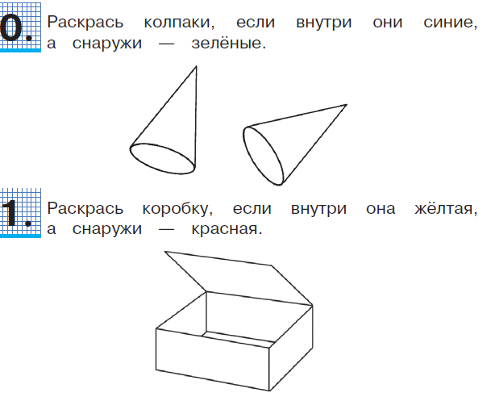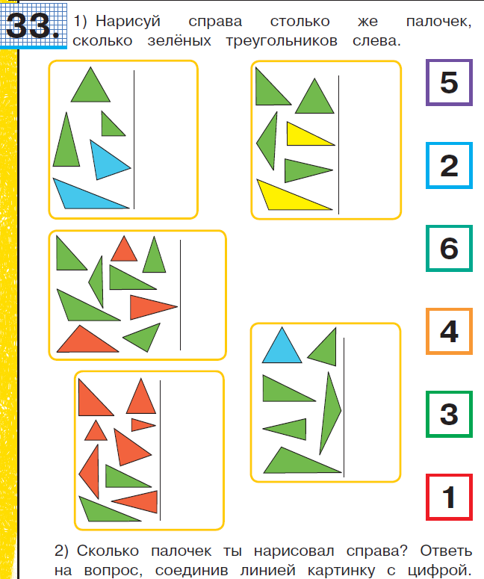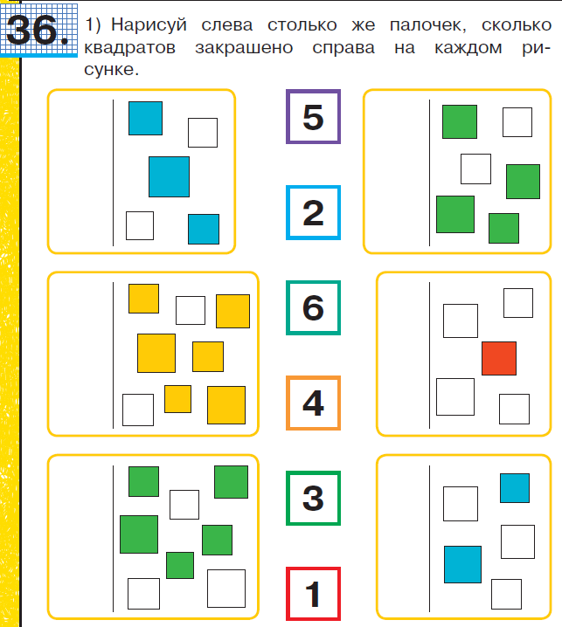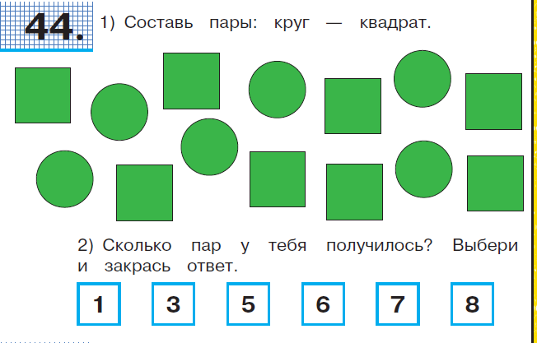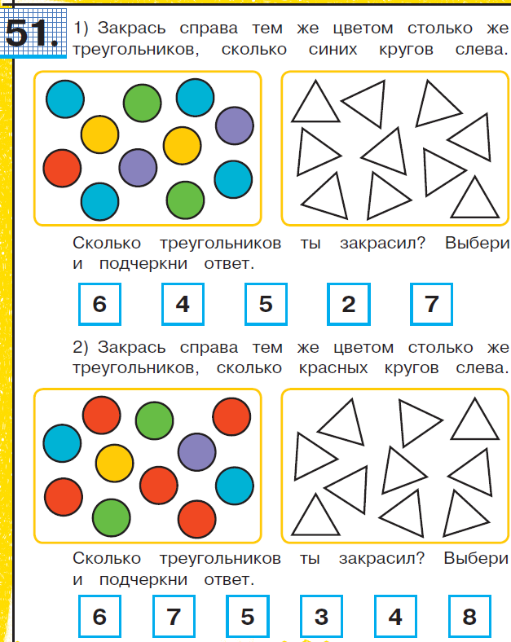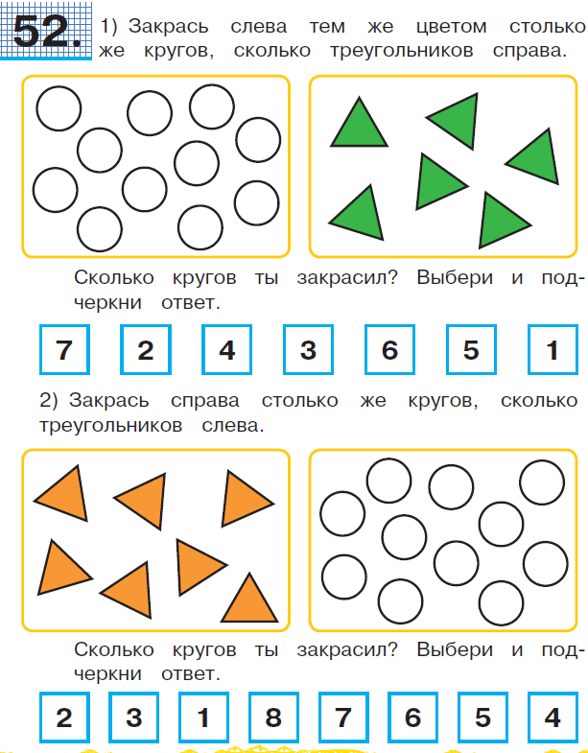
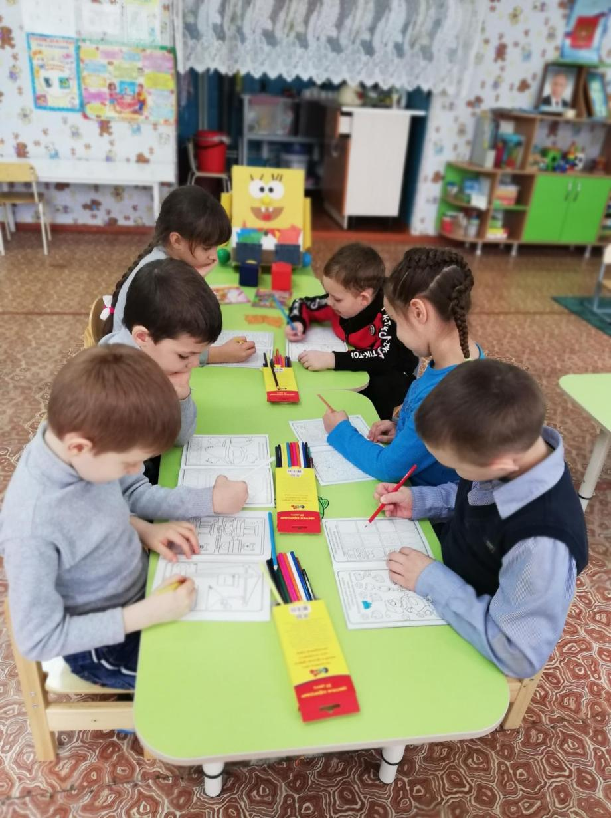

Приложение № 5

- Рисуем кошку. Представьте себе, чтобы нарисовать кошку, пригодятся всего две фигуры: полуовал и прямоугольник. голова — это полуовал, а прямоугольник — тело кошки. Разумеется, нужно немного доработать то, что мы имеем. К голове пририсуем ушки-треугольники, ножки треугольники, а так же мордочку кошки.
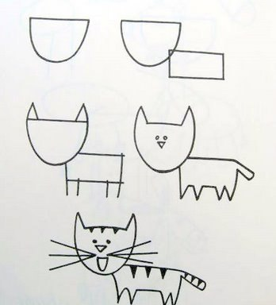
2. Попробуем нарисовать смешную таксу.
- Нам понадобятся два овала. Один (длинный) — тело таксы, а маленький — голова. - Чем длиннее туловище таксы, тем смешнее получится. Дорисуем собачке хвостик крючком, ушки-треугольники, ноги, мордочку, глаза. - Получится примерно так. Как видите, ничего сложного нет.
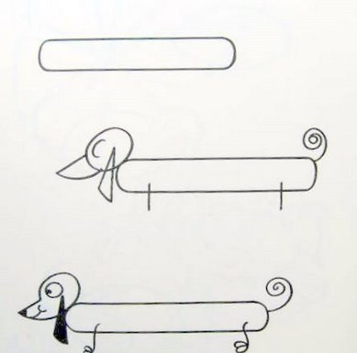

3. Ослик — герой многих сказок. Но вот нарисовать его под силу не каждому. Телом нашего ослика будет служить полукруг. на некотором расстоянии от него расположите полуовал. немного яйцевидной формы, расширяющийся в своей нижней части. Низ мордочки отчеркнем линией, наметим отрезками место расположение ушей ослика, двумя линиями дорисуем шею, наметим хвостик с кисточкой. Передние ноги намечаем прямыми линиями, задние — изогнутыми. Дорисовываем уши, ноги, глаза, нос и рот.
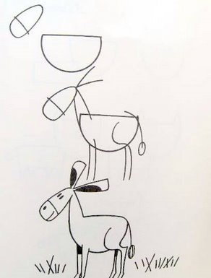

Приложение № 6

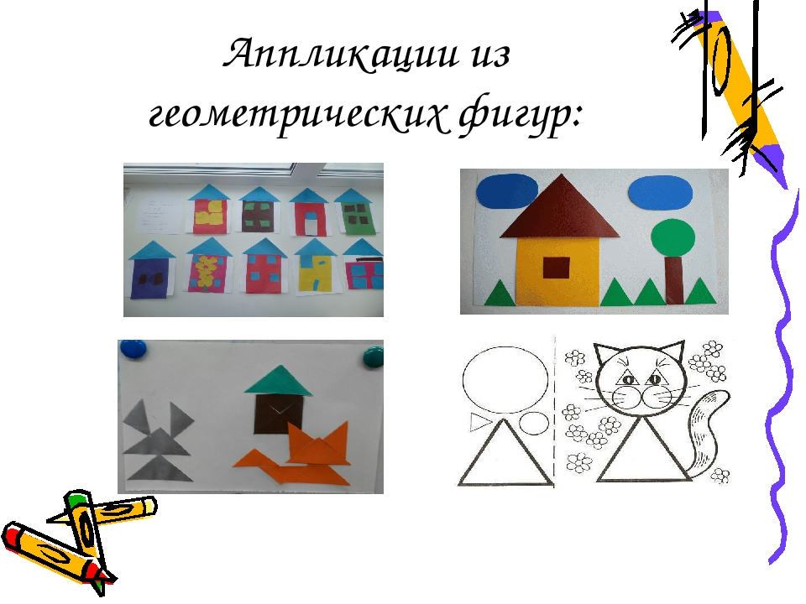
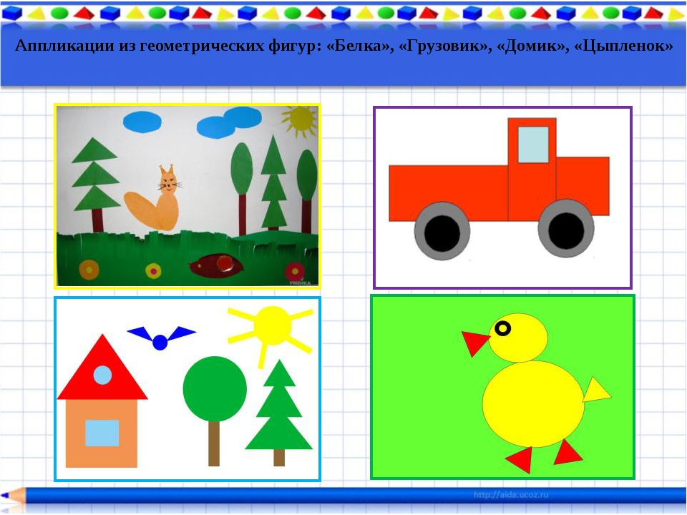
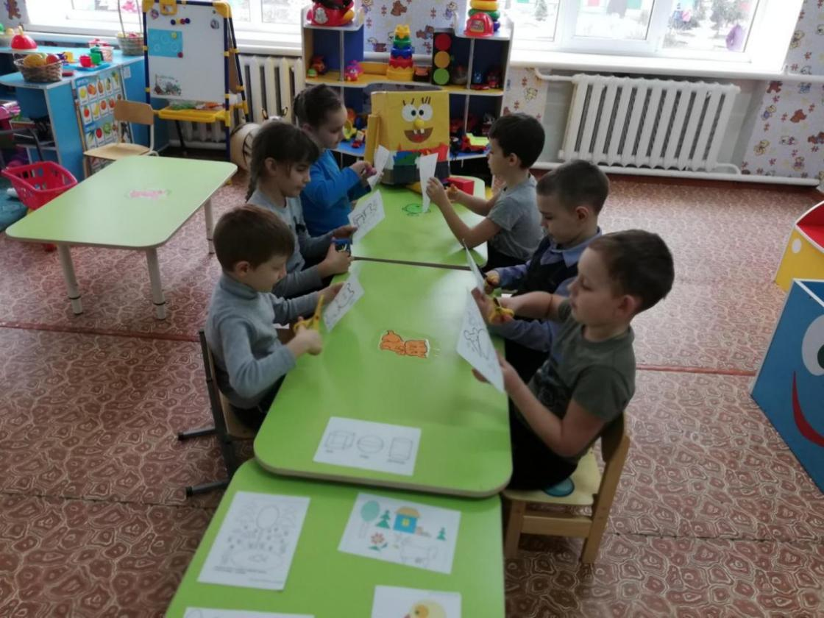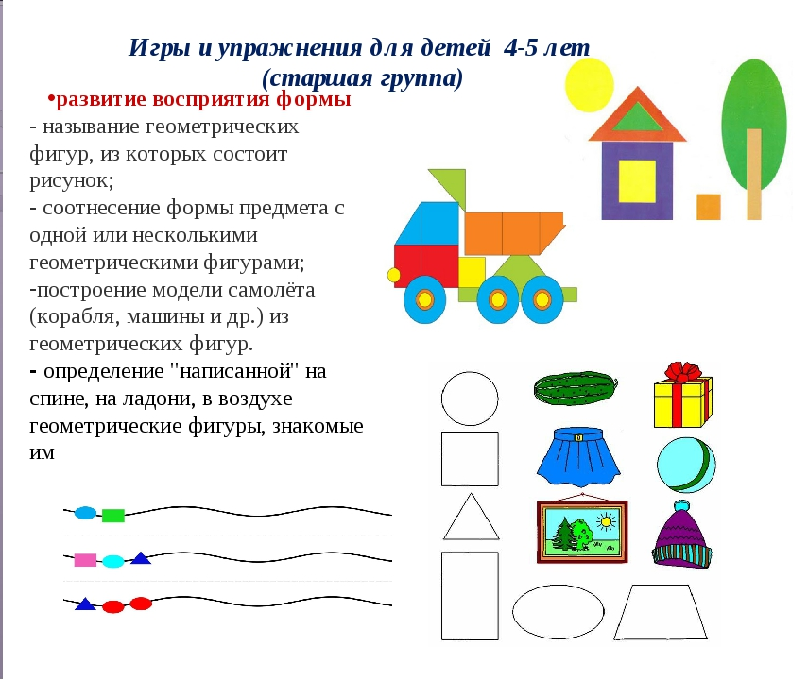

Приложение № 7

